

УТВЕРЖДАЮ

Руководитель практики от Университета

__________________________________

*(должность, ФИО)*

МП ___________________________________

*(Подпись)*

Дата « __» ____________ 2022 год

**ОТЧЕТ**

**ПО УЧЕБНОЙ ПРАКТИКЕ**

ПМ.07 Соадминистрирование и автоматизация баз данных и серверов

|  |  |
| --- | --- |
| Иванов Иван Иванович | |
| *(Ф.И.О. обучающегося)* | |
| 09.02.07 Информационные системы и программирование | |
| *(специальность)* | |
|  | |
| Учебная группа | ИСПк-302-52-00 |
|  |  |
| Место прохождения практики | ФГБОУ ВО «Вятский государственный университет», |
| Колледж ВятГУ | *(наименование организации, структурного подразделения организации)* |
|  |  |

|  |  |  |  |  |  |
| --- | --- | --- | --- | --- | --- |
| Итоговая оценка: |  | | | | |
| Руководитель  практики от университета |  |  |  |  |  |
|  | *(дата)* |  | *(подпись)* |  | *(Ф.И.О.)* |

Киров, 2022 г.



ИНДИВИДУАЛЬНОЕ ЗАДАНИЕ НА ПРАКТИКУ

|  |  |  |  |  |  |  |  |  |  |
| --- | --- | --- | --- | --- | --- | --- | --- | --- | --- |
| Ф.И.О. обучающегося | | | Иванов Иван Иванович | | | | | | |
| Специальность | | | 09.02.07 Информационные системы и программирование | | | | | | |
| Учебная группа | | | ИСПк-302-52-00 | | | | | | |
| Вид практики | | | учебная практика | | | | | | |
| Сроки прохождения практики с | | | | 17.01.2022 | по | 01.05.2022 | | | |
| Место прохождения практики | | | | ФГБОУ ВО «Вятский государственный университет»,  Колледж ВятГУ | | | | | |
|  | | (наименование организации, структурного подразделения организации) | | | | | | |
| № | Виды работ, выполняемых обучающимися во время практики | | | | | | Объем работ (час) | Формируемые компетенции | | |
| 1 | Пройти инструктаж по ознакомлению с правилами внутреннего трудового распорядка, охраны труда, техники безопасности, противопожарной безопасности, санитарно-эпидемиологическими правилами и гигиеническими нормативами, а также вводный инструктаж и инструктаж на рабочем месте | | | | | | 2 | ОК-7 | | |
| 2 | Анализ заданий на разработку, проведение исследований в заданной предметной области, поиск и анализ готовых технических решений | | | | | | 6 | ОК-1-4 | | |
| 3 | Проектирование структуры продукта, в том числе всех необходимых вспомогательных структур, включая базы данных | | | | | | 12 | ОК-1, ОК-2, ОК-4, ПК-7.3 | | |
| 4 | Реализация программного продукта | | | | | | 36 | ОК-1, ОК-4, ОК-8, ОК-10, ПК-7.2, ПК-7.4 | | |
| 5 | Настройка окружения, в том числе серверной части, для бесперебойного функционирования продукта | | | | | | 12 | ОК-9-11, ПК-7.1, ПК-7.2 | | |
| 6 | Верификация полученного программного продукта | | | | | | 12 | ОК-10, ПК-7.1, ПК-7.5, ПК-7.6 | | |
| 7 | Подготовка отчетной документации, включая детальное описание использованных инфраструктурных решений | | | | | | 8 | ОК-5 | | |
| 8 | Подготовка к сдаче и сдача промежуточной аттестации | | | | | | 2 | ОК-6 | | |

|  |  |  |  |  |  |
| --- | --- | --- | --- | --- | --- |
| Индивидуальное задание на практику разработано в соответствии с рабочей программой практики. | | | | | |
| Руководитель  практики от университета |  |  |  |  |  |
|  | (дата) |  | (подпись) |  | (Ф.И.О.) |

|  |  |
| --- | --- |
| С индивидуальным заданием ознакомлен(а) |  |
|  | (дата, подпись обучающегося) |

**ОТЗЫВ РУКОВОДИТЕЛЯ ПРАКТИКИ**

|  |  |  |  |  |  |
| --- | --- | --- | --- | --- | --- |
| Ф.И.О. обучающегося | | Иванов Иван Иванович | | | |
| Специальность | | 09.02.07 Информационные системы и программирование | | | |
| Учебная группа | | ИСПк-302-52-00 | | | |
| Вид практики | | учебная практика | | | |
| Сроки прохождения практики с | | | 17.01.2022 | по | 01.05.2022 |
| Место прохождения практики | | | ФГБОУ ВО «Вятский государственный университет», Колледж ВятГУ | | |
|  | (наименование организации, структурного подразделения организации) | | | | |

ВИДЫ И КАЧЕСТВО ВЫПОЛНЕНИЯ РАБОТ

|  |  |  |  |
| --- | --- | --- | --- |
| Вид работ | Критерий выполнения работ | | |
| Выполнены полностью самостоятельно | Выполнены с незначительной помощью наставника | Выполнены с помощью наставника |
| Анализ заданий на разработку, проведение исследований в заданной предметной области, поиск и анализ готовых технических решений | V |  |  |
| Проектирование, в том числе проектирование всех необходимых вспомогательных структур, включая базы данных | V |  |  |
| Реализация программного продукта | V |  |  |
| Настройка окружения, в том числе серверной части, для бесперебойного функционирования продукта | V |  |  |
| Верификация полученного программного продукта | V |  |  |
| Подготовка отчетной документации, включая детальное описание использованных инфраструктурных решений | V |  |  |
| Подготовка к сдаче и сдача промежуточной аттестации | V |  |  |

Обучающийся ознакомлен с правилами внутреннего трудового распорядка, охраны труда, техники безопасности, противопожарной безопасности, санитарно-эпидемиологическими правилами и гигиеническими нормативами, а также прошел вводный инструктаж и инструктаж на рабочем месте.

Во время прохождения учебной практики обучающимся освоены следующие профессиональные и общие компетенции:

|  |  |  |  |
| --- | --- | --- | --- |
| Наименование компетенции | Показатели оценки | Оценка | |
| Освоена | Не освоена |
| ПК 7.1. Выявлять технические проблемы, возникающие в процессе эксплуатации баз данных и серверов. | Способен анализировать работоспособность инфраструктуры, предназначенной для поддержки работоспособности программного продукта | V |  |
| ПК 7.2. Осуществлять администрирование отдельных компонент серверов. | Способен интегрировать программный продукт в инфраструктуру и обеспечивать его работоспособность | V |  |
| ПК 7.3. Формировать требования к конфигурации локальных компьютерных сетей и серверного оборудования, необходимые для работы баз данных и серверов. | Способен вырабатывать проектные решения, принимая во внимание ресурсные составляющие, необходимые для реализации данных решений | V |  |
| ПК 7.4. Осуществлять администрирование баз данных в рамках своей компетенции. | Способен обеспечивать связь программного продукта с базой данных | V |  |
| ПК 7.5. Проводить аудит систем безопасности баз данных и серверов с использованием регламентов по защите информации. | Способен определять корректность и уровень безопасности функционирования инфраструктурных решений | V |  |
| ПК 7.6. Производить оценку баз данных для выявления возможности их модернизации. | Способен оценивать соответствие структур хранения данных заданным спецификациям и осуществлять их модернизацию в случае необходимости | V |  |
| ОК 01. Выбирать способы решения задач профессиональной деятельности, применительно к различным контекстам. | Способен анализировать специализированную информацию и находить оптимальные пути решения задач профессиональной деятельности | V |  |
| ОК 02. Осуществлять поиск, анализ и интерпретацию информации, необходимой для выполнения задач профессиональной деятельности. | Способен анализировать специализированную информацию и находить оптимальные пути решения задач профессиональной деятельности | V |  |
| ОК 03. Планировать и реализовывать собственное профессиональное и личностное развитие. | Способен определять спектр программных инструментов, позволяющих повысить личную, командную и профессиональную результативность | V |  |
| ОК 04. Работать в коллективе и команде, эффективно взаимодействовать с коллегами, руководством, клиентами. | Способен конструктивно обмениваться информацией с коллегами, грамотно формулировать запросы в целях получения разъясняющей информации | V |  |
| ОК 05. Осуществлять устную и письменную коммуникацию на государственном языке с учетом особенностей социального и культурного контекста. | Способен разрабатывать проектную, техническую и пользовательскую документации | V |  |
| ОК 06. Проявлять гражданско-патриотическую позицию, демонстрировать осознанное поведение на основе традиционных общечеловеческих ценностей. | Способен конструктивно обмениваться информацией с коллегами, грамотно формулировать запросы в целях получения разъясняющей информации | V |  |
| ОК 07. Содействовать сохранению окружающей среды, ресурсосбережению, эффективно действовать в чрезвычайных ситуациях. | Способен прогнозировать эффективность и ресурсозатратность используемых средств | V |  |
| ОК 08. Использовать средства физической культуры для сохранения и укрепления здоровья в процессе профессиональной деятельности и поддержания необходимого уровня физической подготовленности. | Способен соблюдать требования внутреннего трудового распорядка организации, охраны труда и техники безопасности в целях сохранения собственного здоровья | V |  |
| ОК 09. Использовать информационные технологии в профессиональной деятельности. | Способен применять стек современных средств разработки ПО для решения задач профессиональной деятельности в заданном контексте | V |  |
| ОК 10. Пользоваться профессиональной документацией на государственном и иностранном языке. | Способен использовать в своей работе специализированную документацию | V |  |
| ОК 11. Планировать предпринимательскую деятельность в профессиональной сфере. | Способен выбирать решения, принимая во внимание имеющиеся ресурсные ограничения | V |  |

**Краткая характеристика работы обучающегося**

|  |
| --- |
| Программа практики выполнена в полном объеме. Все виды работ выполнялись в срок, |
| без существенных замечаний. В достаточной степени была проявлена самостоятельность |
| и умение грамотно пользоваться источниками информации, находящимися в свободном |
| доступе. Принятые архитектурно-структурные решения в целом адекватны. Процесс |
| работы был выстроен методологически грамотно. |

|  |  |  |
| --- | --- | --- |
|  |  | Руководитель практики  ____________________ /_________________  Подпись ФИО  ___________________________________________________________  (должность)  Дата «____» _______________ 2022 год |

**СОДЕРЖАНИЕ**

ВВЕДЕНИЕ 3

1. СВЕДЕНИЯ О РАБОТЕ, ВЫПОЛНЕННОЙ В ПЕРИОД ПРОХОЖДЕНИЯ УЧЕБНОЙ ПРАКТИКИ 4

2. АНАЛИЗ ПОСТАВЛЕННОЙ ЗАДАЧИ 5

3. ПРОЕКТИРОВАНИЕ СТРУКТУРЫ ПРОГРАММНОГО РЕШЕНИЯ 6

4. РЕАЛИЗАЦИЯ ПРОГРАММНОГО ПРОДУКТА 7

5. ИСПОЛЬЗУЕМЫЙ ИНСТРУМЕНТАРИЙ И РАБОЧЕЕ ОКРУЖЕНИЕ 8

6. СИСТЕМА РАЗДЕЛЕНИЯ ТРУДА 9

ЗАКЛЮЧЕНИЕ 10

СПИСОК ИСПОЛЬЗОВАННЫХ ИСТОЧНИКОВ 11

**ПОСЛЕ НАПИСАНИЯ ОТЧЕТА СОДЕРЖАНИЕ НУЖНО ОБНОВИТЬ**

# **ВВЕДЕНИЕ**

Учебная практика ПМ.07 проходила на базе Колледжа ФГБОУ ВО «Вятский государственный университет» в период с 17.01.2022 г. по 01.05.2022 г. по понедельникам.

Цель практики: сформировать у обучающихся навыки коллективной разработки программных продуктов, включающих подсистемы хранения данных (базы данных), а также предполагающих использование инфраструктурных решений для их бесперебойного функционирования.

Задачи практики:

– закрепить полученные в ходе освоения предшествующих дисциплин навыки и умения в области создания программных продуктов;

– закрепить навыки создания и администрирования подсистем хранения данных;

– закрепить навыки организации, использования и администрирования инфраструктурных решений, предназначенных для обеспечения бесперебойного функционирования разрабатываемых программных продуктов.

# **1. СВЕДЕНИЯ О РАБОТЕ, ВЫПОЛНЕННОЙ В ПЕРИОД ПРОХОЖДЕНИЯ УЧЕБНОЙ ПРАКТИКИ**

В период с 17.01.2022 по 01.05.2022 при прохождении учебной практики ПМ.07 на базе Колледжа ФГОБУ ВО «Вятский государственный университет» был выполнен следующий перечень работ, представленный в таблице 1.

Таблица 1 – Сведения о работе, выполненной в период практики

| Дата | Краткое содержание выполненных работ |
| --- | --- |
| 21.01.2022 | Пройти инструктаж по ознакомлению с правилами внутреннего трудового распорядка, охраны труда, техники безопасности, противопожарной безопасности, санитарно-эпидемиологическими правилами и гигиеническими нормативами, а также вводный инструктаж и инструктаж на рабочем месте |
| 21.01.2022-27.01.2022 | Анализ заданий на разработку, проведение исследований в заданной предметной области, поиск и анализ готовых технических решений |
| 28.01.2022-10.02.2022 | Проектирование структуры продукта, в том числе всех необходимых вспомогательных структур, включая базы данных |
| 04.02.2022-18.03.2022 | Реализация программного продукта |
| 19.03.2022-01.04.2022 | Настройка окружения, в том числе серверной части, для бесперебойного функционирования продукта |
| 02.04.2022-15.04.2022 | Верификация полученного программного продукта |
| 16.04.2022-29.04.2022 | Подготовка отчетной документации, включая детальное описание использованных инфраструктурных решений |
| 30.04.2022 | Подготовка к сдаче и сдача промежуточной аттестации |

________________ _______________

(дата) (подпись)

# **2. АНАЛИЗ ПОСТАВЛЕННОЙ ЗАДАЧИ**

Описание поставленной задачи.

Поставленной задачей была разработка системы рассылки сообщений в мессенджерах и посредством электронной почты. Данная задача включала в себя ряд подзадач.

Знакомство с особенностями рассылок в мессенджерах и электронной почте. Для решения данной задачи использовались источники информации в интернете, что привело к более ясному представлению дальнейших действий разработки и постановки подзадач.

Следующей подзадачей было описание функциональных требований для будущего приложения. На данном этапе рассматривались аналогичные приложения для рассылки, чтобы взять некоторые особенности. Составлялись требования, которые были необходимы для реализации поставленной задачи.

Визуализация готового приложения, а именно описание концепции физической реализации приложения. В данной подзадаче были рассмотрены аналогичные приложения, которые направлены на рассылку, для того чтобы определить плюсы и минусы внешнего вида аналогов и выбрать оптимальное решение для внешнего вида разрабатываемого программного обеспечения.

Следующей подзадачей было определения языка разработки и разбор программных кодов аналогичных приложений. Данная задача позволила более детально посмотреть ход выполнения рассылки в мессенджеры и на почту, что позволило сложить более ясное понимание дальнейших действий в разработке.

Дальнейшим ходом выполнения подзадач было определение экранных форм приложения и выбор цветовой палитры для готового приложения. Данная подзадача являлась переходной от изучения теории и аналогов, к физической разработке приложения, что позволило более наглядно понимать визуальные аспекты готового приложения.

Просмотр аналогов.

В ходе работы были просмотрены некоторые похожие проекты. Просматривались они и в плане работы, и в плане внешнего вида, и в плане реализации (программного кода).

* [Проект mail-send](https://github.com/AkiBoba/mail-send/),

Особенностью проекта были хорошие комментарии к коду, адреса получателей сообщались программе единым файлом, текст сообщения заранее был запрограммирован в программе, те программа не является универсальной.

Для избежание блокировки отсылки почтовым сервером из-за подозрения на спам, после отсылки каждого второго сообщения делалась пауза в 5 секунд. Это также сообщалось в инструкции к приложению.

Выводом из оценки программы стало то, что для нашего приложения не подходит метод сообщение адресов файлом. Пользователь может забыть, запутаться, сделать опечатку, и отправка станет не возможной.

Также для удобства и понятности программы как пользователям, так и разработчикам необходимо создать подробные и понятные комментарии к коду и доступную инструкцию пользователю.

* [Проект vk_sender](https://github.com/LuigiVampa92/vk_sender)

Особенностью проекта были консольная реализация, понятная инструкция для пользователя, текст сообщения должен был сообщаться программе файлом, что не очень удобно, а также возможность удаления сообщений

Для спасения от подозрений в спаме, программа полностью переделывала сообщение, каждый раз создавая уникальный текст. Меняла русские буквы на английские (аналогичные), добавляла в случайные места лишние пробелы, а также между отправкой сообщений стоял таймер.

Случаи ошибки с отправкой регистрировались и сообщались пользователю.

Выводом из анализа программы стало то, что при наличии достаточного времени на разработку, возможно тоже перенять метод переделки сообщения и таймера, чтобы сервер не блокировал отправку сообщения. А также при наличии времени на разработку реализовать возможность отчета об ошибках. Но вот консольная реализация показала себя крайне не жизнеспособной для использования в текущем проекте.

* [Проект TDiscordMessage](https://github.com/seryal/TDiscordMessage)

Чтобы программа запустилась, нужно было скачать Synapse и скомпилировать его в Lazarus.

Также для корректной работы в Windows необходимо было скачать и поместить в директорию проекта две динамически подключаемых библиотеки с расширением .dll (libeay32.dll и libssl32.dll).

Программа предназначалась для отправки сообщений на канал в Discord от имени бота, и являлась демоверсией программы, потому что в самой программе нельзя было изменить текст сообщений, имя бота, изображения и т.п.

Для этого на канале необходимо было создать вебхук.

Встроенная Функция Webhooks – это простой способ получать автоматические сообщения и обновления данных, которые были посланы на текстовый канал Вашего сервера.

Программа стотояла из одной формы, где есть поле для ввода вебхука и две кнопки: “Simple” и “Advanced”.

При первоначальном запуске программы, при вводе правильного вебхука и при поочередном нажатии кнопок на канале появляются следующие сообщения:

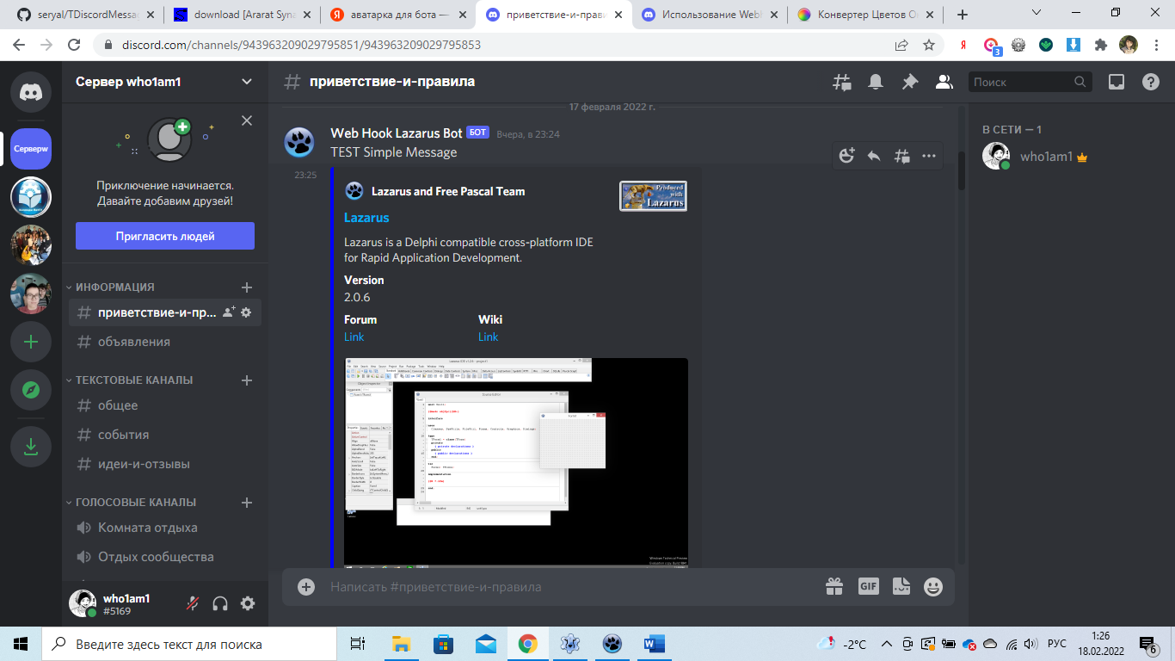

Рисунок 1 — Результат работы программы.

Рисунок 2 — Результат работы программы.

Посмотрев в код, можно было найти код нажатия на первую кнопку “Simple” (простое сообщение):

Рисунок 3 — Код нажатия кнопки “Simple”.

Тут можем было увидеть, каким переменным присваиваются значения, которые выводятся в боте – текст сообщения, имя бота и изображение бота.

Точно такие же используются и в коде нажатия второй кнопки, но там добавляются новые переменные. Вот некоторые из них:

Рисунок 4 — Переменные использующиеся в боте.

Таким образом, можно было поменять данные в коде на любые корректные значения, чтобы вывести именно то, что необходимо. Причем можно было бы использовать не все поля, а только те, что необходимы. В качестве примера получилось такое сообщение:

Рисунок 5 — Измененное сообщение.

* Chat 2 Desk (дизайн)

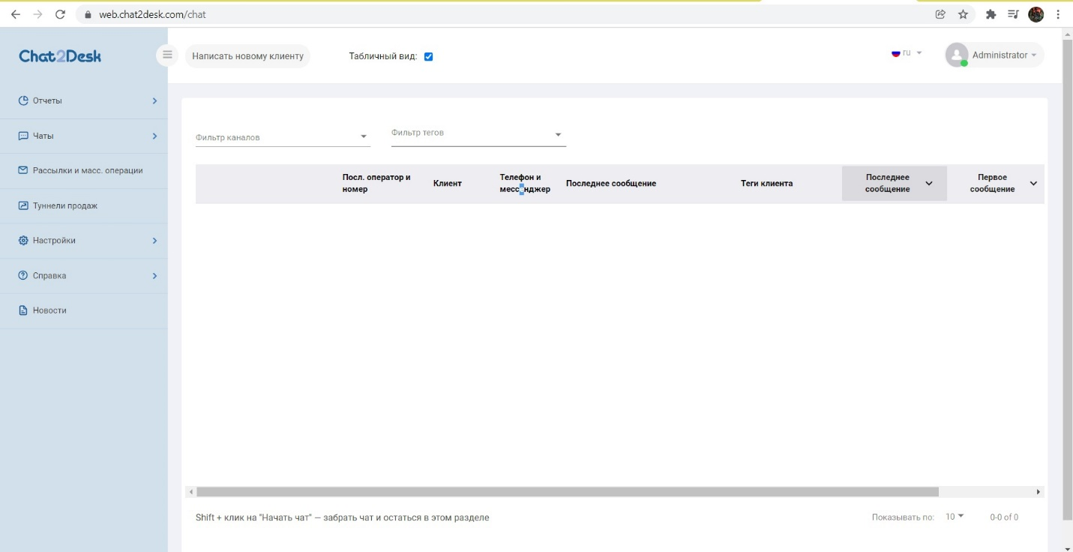

Рисунок 6 — Chat 2 Desk.

Плюсы:

* Приятная цветовая гамма сайта.
* Шрифт подобран грамотно, с соответствием моды.

Минусы:

* Слишком много различных вкладок.
* Wings (дизайн)

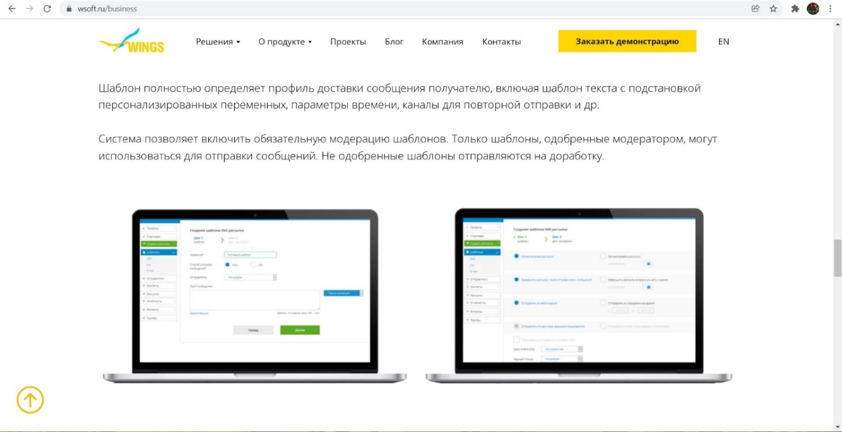

Рисунок 7 — Wings.

Плюсы:

* Использовано много разных цветов, для упрощения нахождения информации.
* Отличительная черта данного сервиса, это цвет его логотипа.
* Teletype (дизайн)

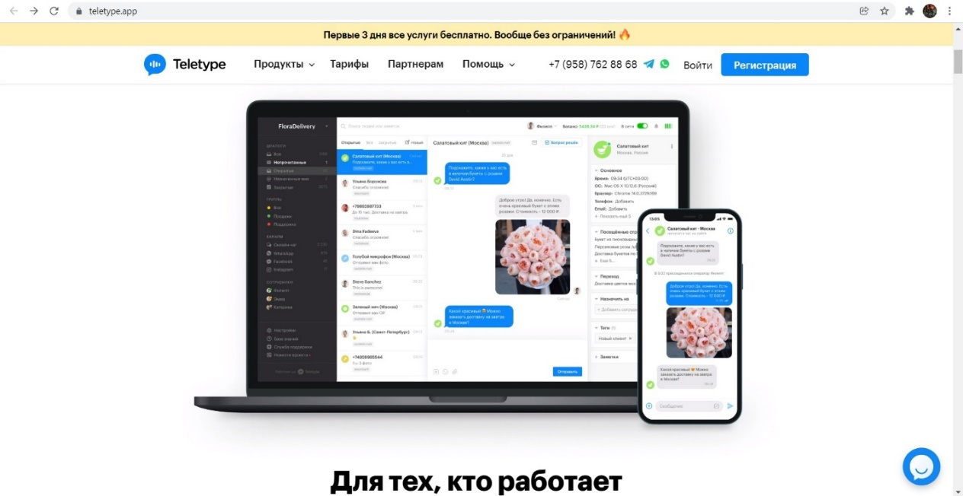

Рисунок 8 — Teletype.

Плюсы:

* Огромное количество, свежих и полезных цветовых решений.
* Многофункциональность всей платформы.
* Логотип довольно прогрессивный и выполнен в минимализме.
* I2CRM (дизайн)

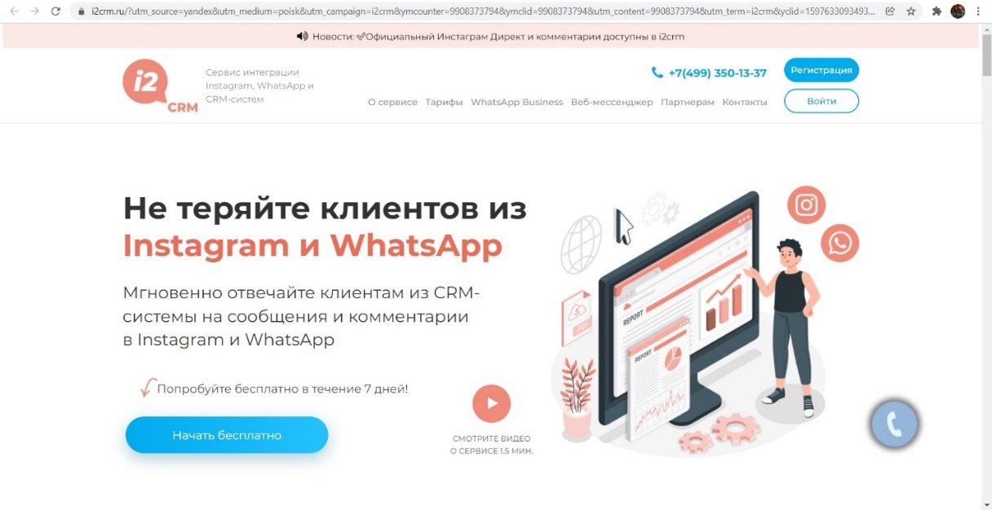

Рисунок 9 — I2CRM.

Плюсы:

* Отличительные цветовые решения, очень постельные тона.
* Большое количество стикеров и скриптов.
* W-Sender (дизайн)

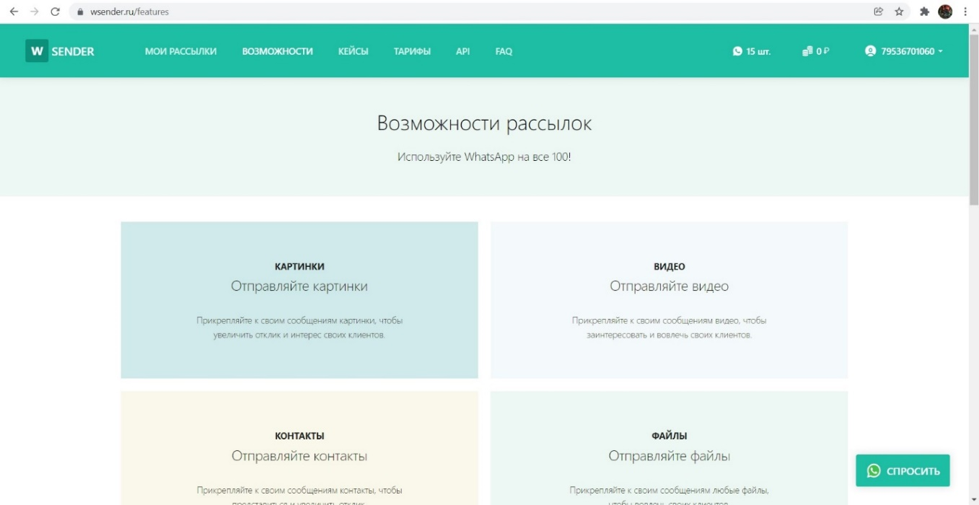

Рисунок 10 — W-Sender.

Плюсы:

* Цветовая гамма подобранна под главную цель данной платформы

Минусы:

* Непонятный интерфейс с точки зрения читабельности и функциональности.
* E-Sputnik (дизайн)

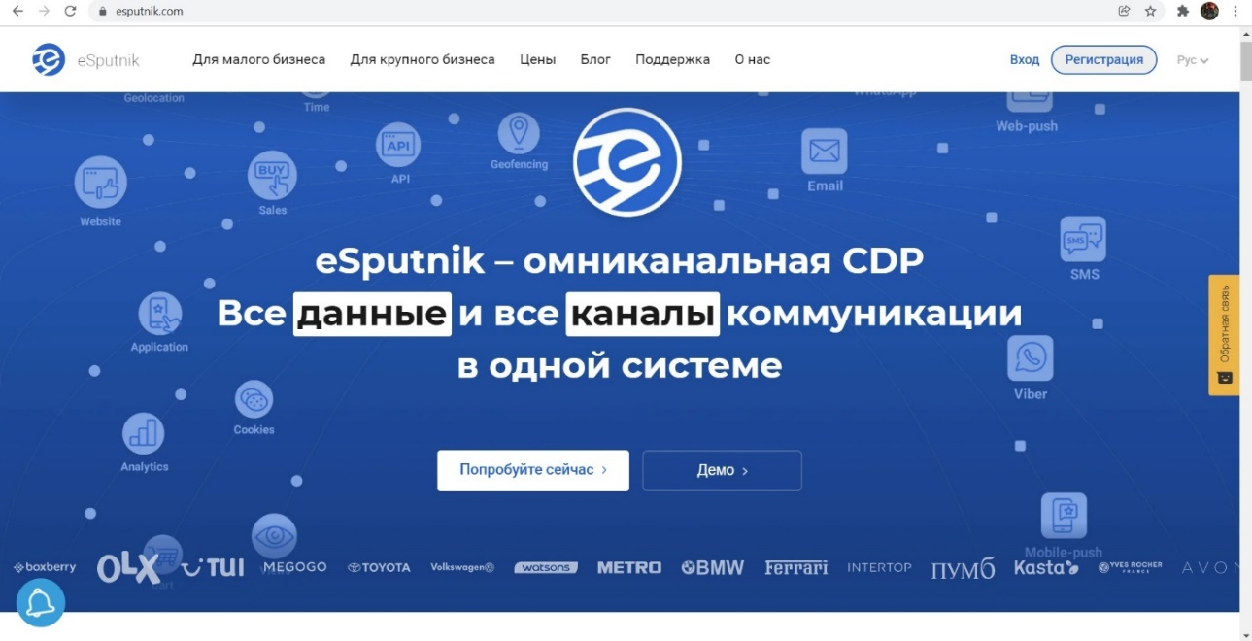

Рисунок 11 — E-Sputnik.

Плюсы:

* Очень раскрученная и узнаваемая платформа.
* Цветовая гамма и кнопки взяты у топовых компаний, что даёт платформе большую лояльность клиента.

Из просмотренных приложений относительно дизайна можно было сделать следующие выводы.

У некоторых компаний очень много недочётов (W-Sender, I2CRM, E-sputnik, Wings), кажется, что данные платформы интересные, но до лидеров рынка им очень далеко, из-за слабой функциональности и странных цветовых решений.

Лидерами по дизайну стали компании: Chat2Desk и Teletype) – потому что данные платформы имеют обширный функционал и востребованные цветовые решения. Данные две компании, а точнее их принцип работы и дизайнерское решение, стоило бы использовать для опоры в текущем проекте.

Техническое задание.

После просмотра аналогов и коллективного обсуждения было создано техническое задание к проекту. Увидеть его можно в Приложении А.

# **3. ПРОЕКТИРОВАНИЕ СТРУКТУРЫ ПРОГРАММНОГО РЕШЕНИЯ**

Идея.

Каждый день тысячи мобильных приложений появляются в Google Play и Apple App Store. Соцсети, мессенджеры, игры и многие другие – все они делаются профессионалами по одному алгоритму разработки. Как бы тривиально это не звучало, но хорошее приложение начинается с хорошей идеи. Наша команда использовала одну из изначального списка идей, а именно создание приложения для рассылки сообщений на нескольких платформах одновременно.

Ключевым является понимание того, что людям иногда нужно написать одно сообщение, но отправить его не только нескольким людям, но и на разные платформы одновременно. После просмотра многочисленных аналогов, о которых упоминалось ранее, сбора данных, обсуждение вариантов реализации и программных средств для этого, мы пришли к выводу. Для программы, из всех платформ-мессенджеров лучше всего будет использовать E-mail, Discord и VK. По срокам реализации и техническому оснащению, мы могли осуществить задумку и взяли проект в работу.

Функционал приложения.

Данный шаг, позволил понять, что именно нами и будущими пользователями ожидается от приложения?

Таким образом после коллективного обсуждения и опроса, для аналитика возникла задача — прописать функциональные требования к приложению. В тот момент команда имела слабое представление о будущем виде проекта и даже о его функциональности.

После возник первый вариант функциональных требований. От него и стала отталкиваться работа. После функциональные требования изменялись и дополнялись несколько раз. А в середине проекта возникла ситуация, из-за которой пришлось внести в ФТ достаточно серьезные изменения.

Дело было в том, что не у всех участников проекта было понимание конечной идеи. А именно одновременной рассылки на несколько платформ. Поэтому изначальная концепция предполагала как бы несколько под-приложений рассылки никак не связанных друг с другом.

Далее необходимо было определится с внешним видом приложения. После анализа аналогов стало понятно, что консольный вариант нам не подходит. Значит следующей задачей стало разработка интерфейса.

Для проработки дизайна использовалось приложение Figma. Его выбрали из-за удобного функционала, широкого набора инструмента для редактирования, а самое главное, возможности создать прототип приложения: вариант с работающими переходами, но без функционала.

Первый вариант дизайна выглядел так:

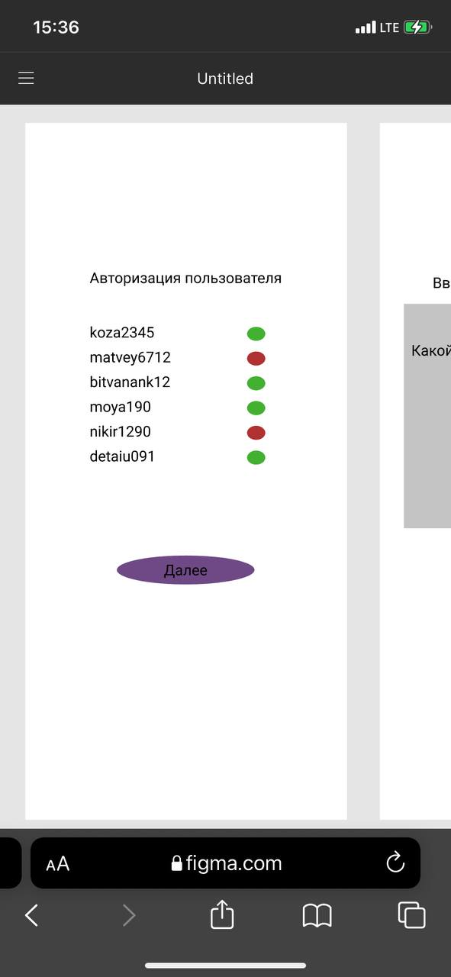

Рисунок 12 — Изначальный вариант дизайна.

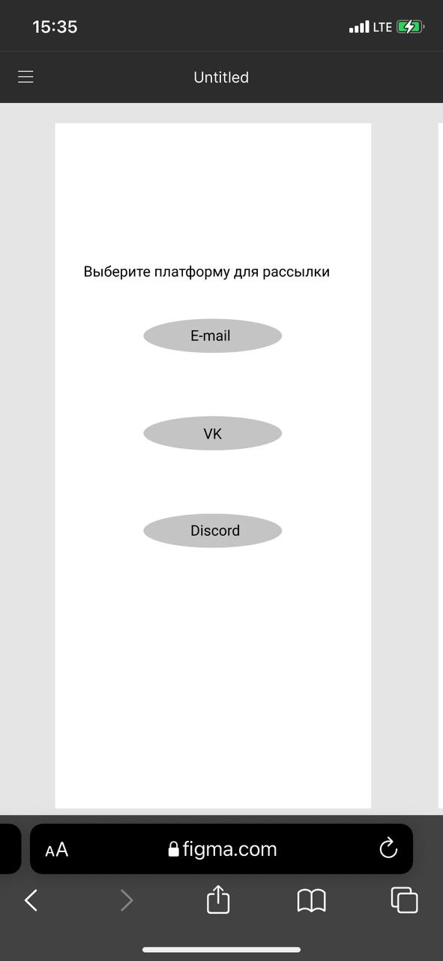

Рисунок 13 — Изначальный вариант дизайна.

Но в последующем дизайн перетерпел значительные изменения. Изменился формат кнопок подстраиваясь под изначальные инструменты компилятора. Например, в Лазарус не возможно поменять цвет или форму кнопки (только если сделать её с помощью других элементов или создать свой пользовательский тип). Далее добавилась цветовая гамма в осенних тонах и фотоподложка для фона.

Итоговый дизайн выглядел таким образом:

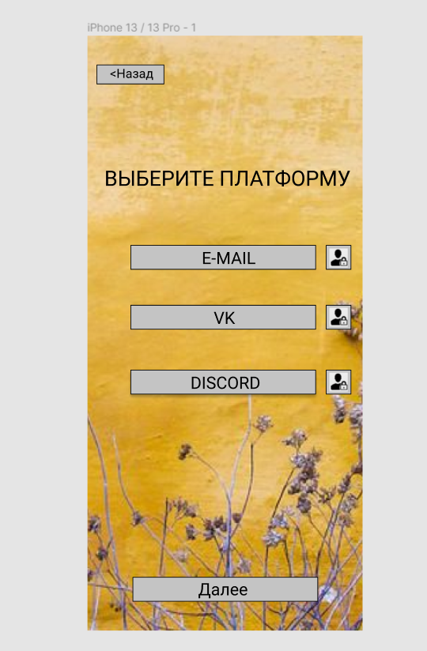

Рисунок 14 — Итоговый дизайн.

Подробнее все требования к дизайну указаны в Техническом задании в Приложении А.

В итоге разработки концепции приложения получилось следующее: дизайн в «Осеннем» стиле, логотип в жёлтом цвете, рассылка сообщения на несколько платформ одновременно, регистрация пользователей (собственная база аккаунтов), и адреса для рассылки и данные для авторизации на платформах сохраняются в базе данных (повторно вводить их не требуется).

Спорным вопрос также была кнопка вложения файлов или картинок. Для подобного приложения это безусловно обязательное требование. Но в данном случае вставал вопрос, возможно ли реализовать подобное в наших условиях. В итоге пришли к выводу, что можно реализовать подобное в ограниченном варианте. То есть пользователь может прикреплять файл, но только изображение и только одно.

Распределение ролей

К данной ступени, мы уже: нашли идею, прописали функционал, оценили рынок конкурентов. Осталось раздать роли, каждому члену команды. После коллективного обсуждения мы пришли к такому выводу:

Роли разработчиков - Широкова Виктория и Максимов Дмитрий.

Роль дизайнера – Верещагин Матвей.

Роль аналитика – Наговицын Александр.

# **4. РЕАЛИЗАЦИЯ ПРОГРАММНОГО ПРОДУКТА**

Описание этапа реализации.

# **5. ИСПОЛЬЗУЕМЫЙ ИНСТРУМЕНТАРИЙ И РАБОЧЕЕ ОКРУЖЕНИЕ**

Для разработки программы был выбран язык программирования Delphi. Компилятор поддерживающий язык и обладающим достаточным набором инструментов был Lazarus ADI v.2.2.0

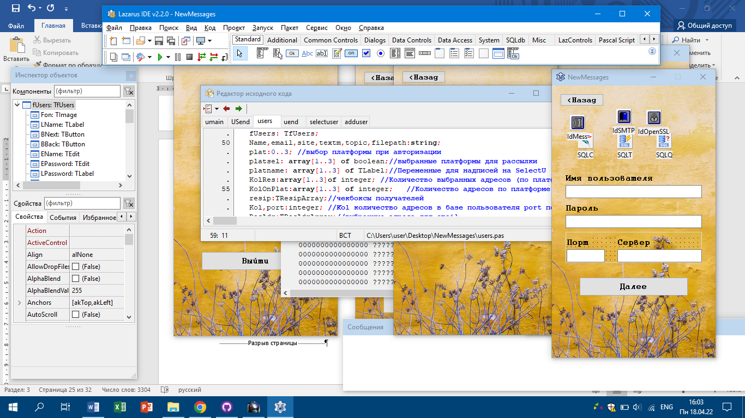

Рисунок — Lazarus ADI v.2.2.0.

В Lazarus ADI v.2.2.0 с помощью стандартного набора инструментов были созданы рабочие формы приложения и написаны обработчики для переходов, а также неспецифические исключения:

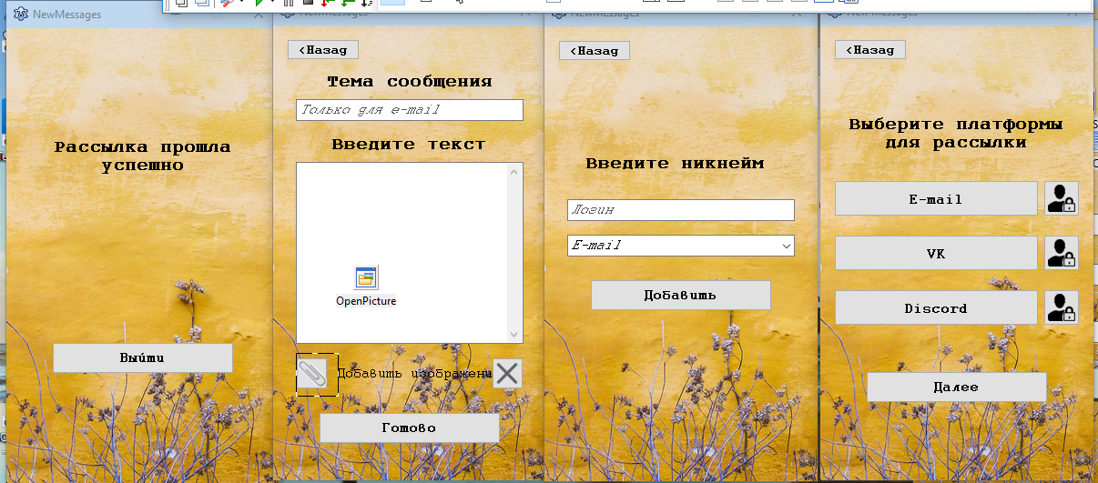

Рисунок — Формы приложения.

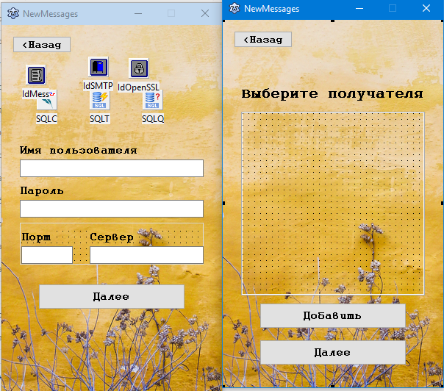

Рисунок — Формы приложения.

Для создания базы данных было использовано приложение SQLite Studio 3.3.3.

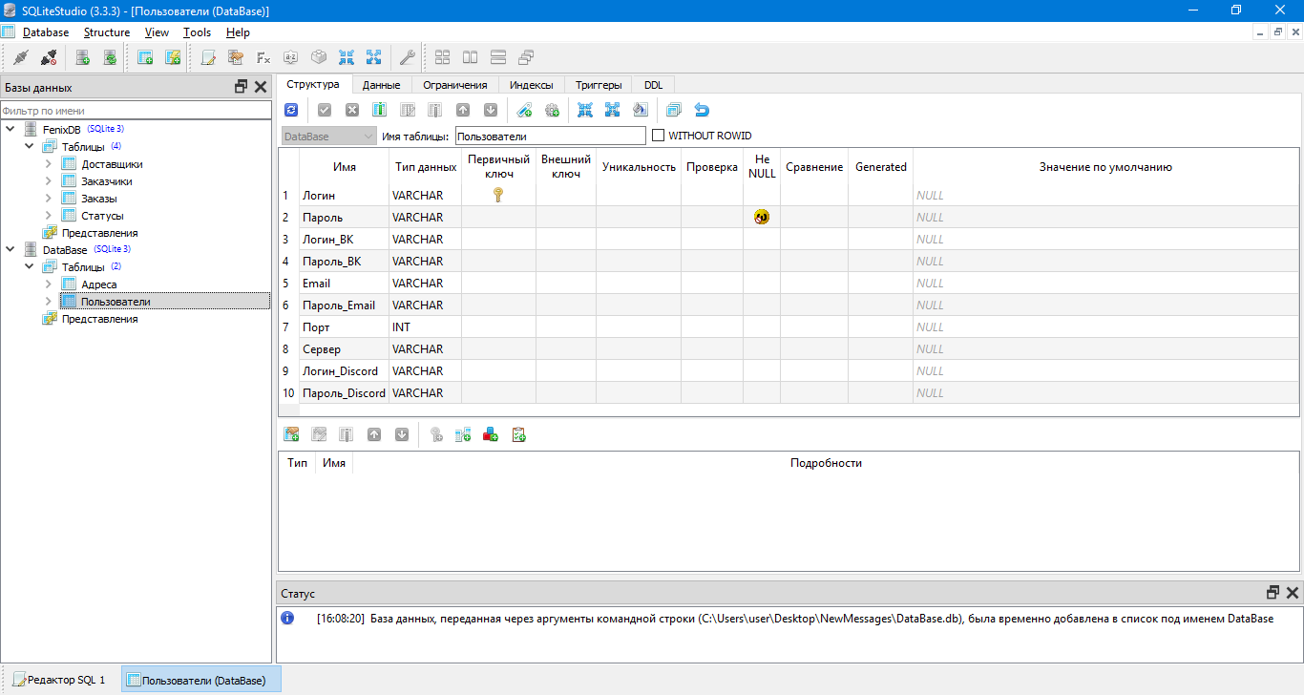

Рисунок — SQLite Studio.

Так же для использования SQL запросов к проекту была подключена библиотека sqlite3.dll

Для отправки сообщений на почту был загружен пакет Indy10, а также в проекте использовались библиотеки libeay32.dll и ssleay32.dll.

[Дима вставит свои библиотеки]

# **6. СИСТЕМА РАЗДЕЛЕНИЯ ТРУДА**

Задачи и обязанности в команде распределялись по способностям, интересам и по сложности. В начале разработки, капитан команды распределил основные направления деятельности каждого участника. В некоторых случаях участники выполняли задачи, которые не предусматривались в направлении их деятельности, в таких ситуациях при назначении задачи капитан полностью был уверен в способности участника команды выполнить представленную им задачу.

Капитан команды придумывал задачи для каждого участника и расписывал особенности каждой задачи, участники могли просмотреть все назначенные задачи в YouTrack, там же участники отчитывались о завершении задачи и прикрепляли отчёт о ходе выполнения назначенной задачи, а также указывали время, затраченное на выполнение каждой задачи.

YouTrack — это инструмент управления проектами.

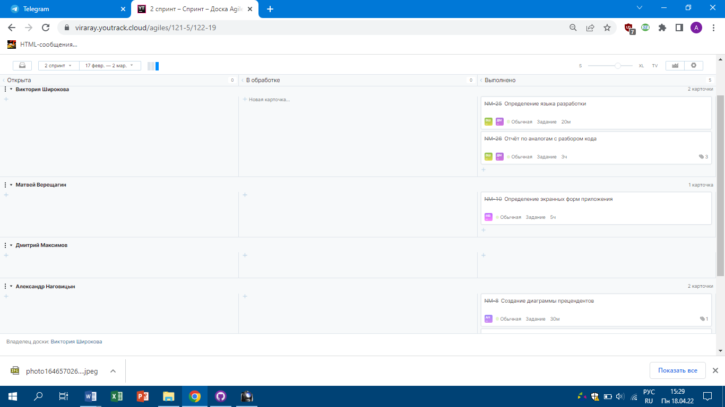

Рисунок — YouTrack.

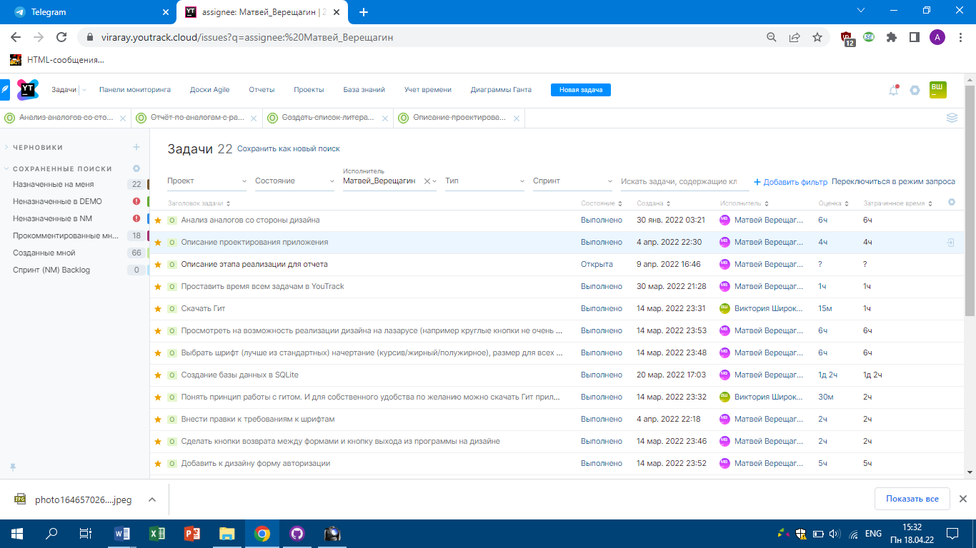

Рисунок — Поставленные задачи в YouTrack.

Капитан команды составлял отчёт после каждого третьего спринта, чтобы было наглядно видно, как выполняются задачи каждого участника за данные спринты.

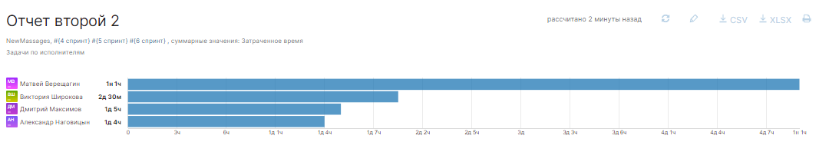

Рисунок — Отчет за 4-6 спритны.

Капитан был ответственен за проведение брифингов, а также за оповещение команды о предстоящем брифинге. Они проводились в формате онлайн, в программе Microsoft Teams, где также происходила запись каждой встречи:

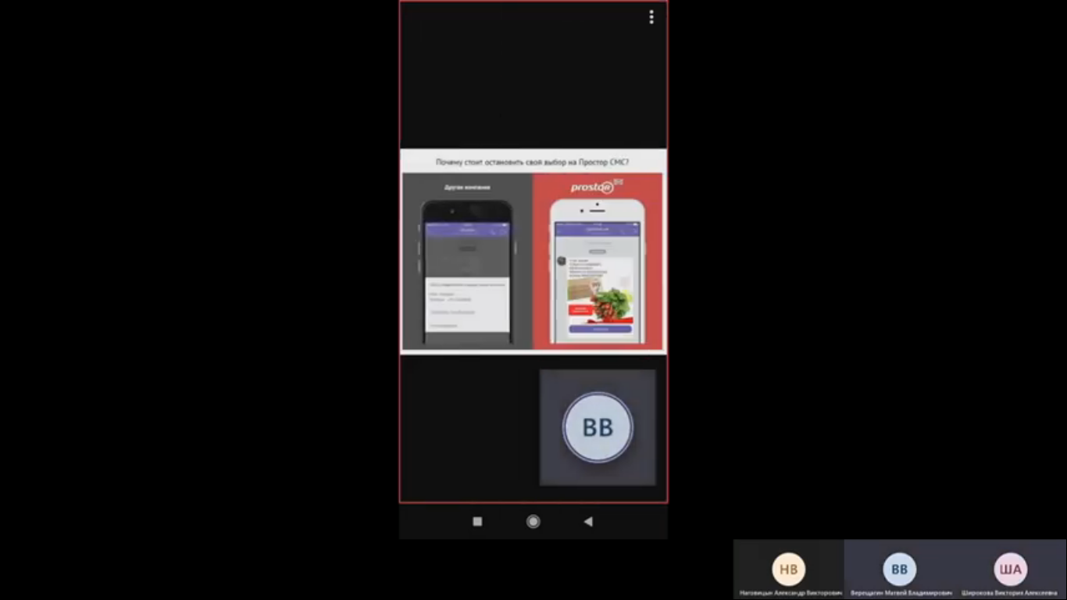

Рисунок — Брифинг в Microsoft Teams.

После чего запись публиковалась на канале YouTube для дальнейшего просмотра преподавателем практики:

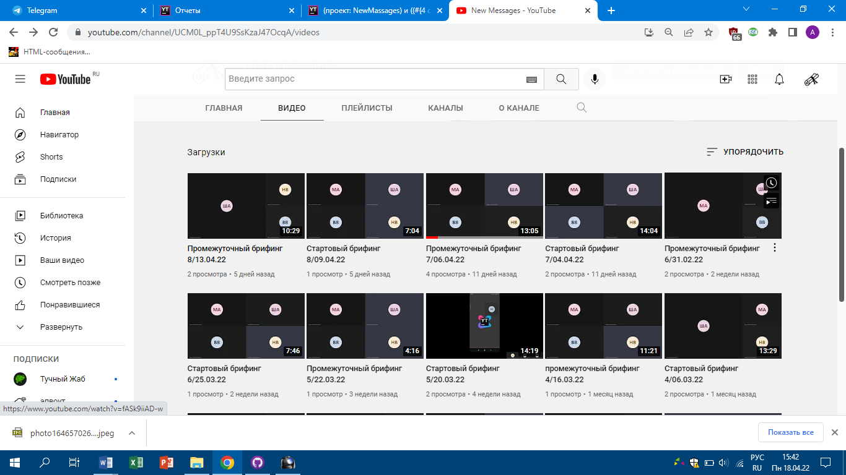

Рисунок — Канал с записями брифингов.

Спринт длился неделю. В каждом спринте команда должна была провести установочный брифинг, на котором назначались задачи на неделю, промежуточный, на котором происходило обсуждение текущих результатов и корректировка задач, и заключительный, на котором команда должна была отчитаться о проделанной работе руководителю практики. Заключительный брифинг проводился в очной форме, в назначенный день, в присутствие преподавателя.

На брифингах участники команды задавали вопросы по назначенным задачам и отчитывались за уже выполненные задачи, обсуждали дальнейший ход работы и спорные моменты проекта.

После этапа проектирования наступил этап совместной разработки программы. Для облегчения совместной работы необходим был инструмент объединяющий разные версии работы от разных участников в одну, с возможностью откатить изменения. Чтобы каждый участник на своём ПК мог изменить или добавить файлы. Для этого командой была использована систему управления версий GitHub и клиент GitHub Desktop для загрузки изменений на сайт с локального компьютера.

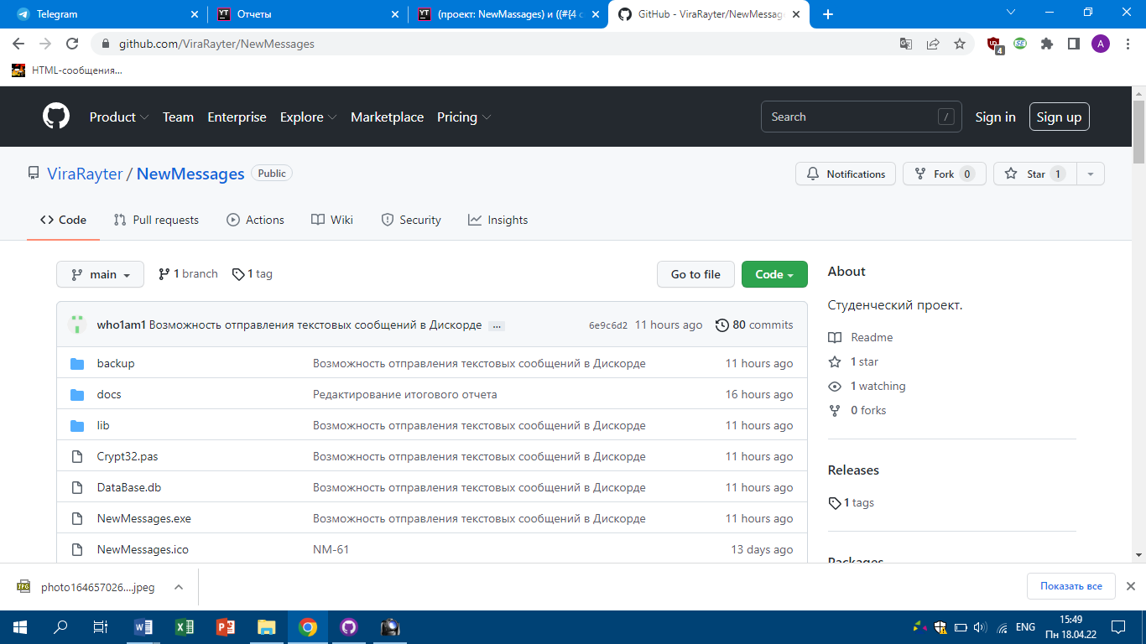

Рисунок — GitHub.

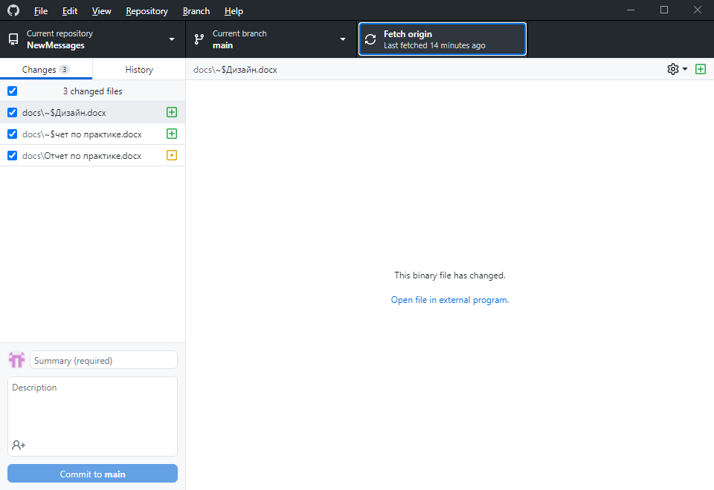

Рисунок — GitHub Desktop.

# **ЗАКЛЮЧЕНИЕ**

Выводы о проделанной работе. Какие навыки и умения были получены.

Таким образом, программа учебной практики ПМ.07 в период с 17.01.2022 по 01.05.2022 была выполнена в полном объеме.

При выполнении работ, предусмотренных заданием на практику, в организации ФГБОУ ВО «Вятский государственный университет» мной, Ивановым Иваном Ивановичем, соблюдались правила внутреннего трудового распорядка, охраны труда, техники безопасности, противопожарной безопасности, санитарно-эпидемиологические правила и гигиенические нормативы. Пройден вводный инструктаж и инструктаж на рабочем месте. Замечаний не имел.

# **СПИСОК ИСПОЛЬЗОВАННЫХ ИСТОЧНИКОВ**

1. Архангельский, А.Я. Программирование в Delphi. Учебник по классическим версиям Delphi (+ дискета); Бином - М., 2006. - 439 c.
2. Культин, Никита Основы программирования в Delphi 7; СПб: БХВ - М., 2003. - 608 c.
3. Марков, Е.П.; Никифоров, В.В. Delphi 2005 для .NET; БХВ-Петербург - М., 2005. - 896 c.
4. Понамарев, В. Базы данных в Delphi 7. Самоучитель; СПб: Питер - М., 2003. - 224 c.
5. Установка GitHub Desktop и его базовое использование [Электронный ресурс] — ([**https://frontips.ru/ustanovka-github-desktop-i-ego-bazovoe-ispolzovanie/**](https://frontips.ru/ustanovka-github-desktop-i-ego-bazovoe-ispolzovanie/))
6. Скотт Чакон и Бен Штрауб. Книга. Pro Git [Текст] / С. Чакон, Б Штрауб — 2-е изд., 2014.
7. Сухарев, М.В. Основы Delphi. Профессиональный подход; Наука и техника - М., 2004. - 600 c.
8. Шумаков, П.В. Delphi 3 и разработка приложений баз данных; Нолидж - М., 1998. - 704 c.